PRESSEMITTEILUNG

18.04.2016

ökovita®plus:

Spektakulärer Auftakt beim

Straubinger Familien-Volksfest

Straubing - Mit einer spektakulären Lichtershow hat am Wochenende im niederbayerischen Straubing das Familien-Volksfest
„ökovita®plus“ begonnen. „Glühende“ Heißluftballons vor der Straubinger Altstadtsilhouette bildeten den feierlichen Rahmen für das insgesamt neuntägige Festprogramm, das bis zum kommenden Sonntag (24.4.) dauert.

Auf die Besucher des Fests auf dem Festgelände „Am Hagen“ warten entlang des rund 400 Meter langen Vergnügungsparcours rund 30 Schaustellergeschäfte, darunter viele Volksfest-Klassiker und Familien-Fahrgeschäfte: ein 40-Meter-Riesenrad, Wellenflieger, Autoskooter und eine Geisterbahn. Eine urige Zelt- und Gartenwirtschaft lädt mit rund 1.200 Sitzplätzen und ausgewählten Speiseangeboten aus der warmen und kalten Küche zur Brotzeit ein. Ausgeschenkt wird ein süffiges „Ökobier“ der lokalen Straubinger Karmelitenbrauerei.

Das Familienvolksfest begleitet die am Donnerstag (21.4.) beginnende dritte Auflage der Nachhaltigkeitsmesse ökovita®. Die Ausstellung will in diesem Jahr unter anderem mit einem Ausflug in die Welt der Mobilität von morgen, Öko-Vital-Lebensmitteln und Bio-Spezialitäten, interaktiven Mitmach-Angeboten und weiteren mehr als 120 Messe-Highlights begeistern. Es werden bis zum Sonntag insgesamt rund 15.000 Besucher erwartet.
Der Eintritt ist frei.

Mehr Informationen: www.oekovitaplus.de

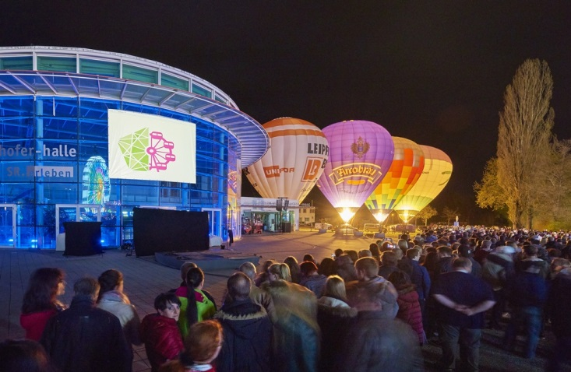

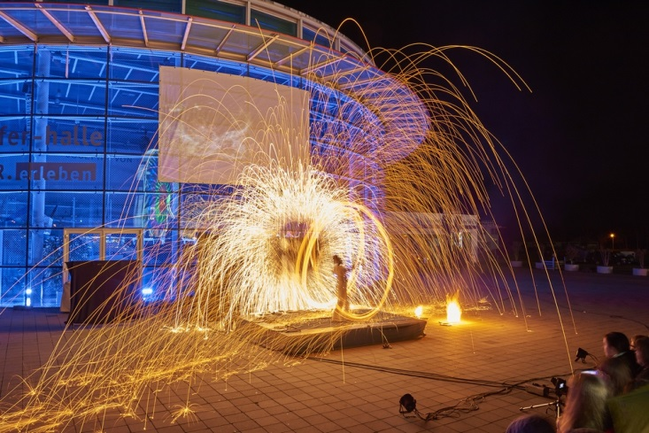
Fotos: Fotowerbung Bernhard

Hinweis für die Redaktion:
Die Fotos in Druckqualität und weitere Pressetexte
finden Sie im Internet unter: http://oekovita.newswork.de

